Hallwilermeer
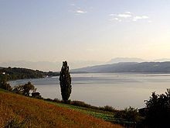
- Het Hallwilermeer (Duits: Hallwilersee) is een meer in het Zwitserse kanton Aargau.
- De oppervlakte van het meer bedraagt ongeveer 10,3 km² en het diepste punt ligt op 48 meter diepte.
- Het is een populaire vakantie bestemming.
- In 1938 zette Sir Malcolm Campbell het toenmalige snelheidsrecord neer op het water van dit meer (210,66 km/u).
- Op 11 september 1932 vond op dit meer de eerste kanoslalomwedstrijd plaats

